本期分享主题：搜索的技术--谷歌指令符
分享者：大狮兄 潘银超
主要内容包含26个搜索指令符的使用方法，用处大家自己体会哈，先学会如何使用，目的就是学会使用谷歌的搜索技巧，让搜索更有效率，更精准，好的，我们开始了！

开篇的小游戏：给大家两分钟时间，请用百度搜索一下自己的名字，看出来的结果有有没有自己的真实经历，然后，我会给大家讲一讲我对于搜索的一些理解。
------------
对于搜索，我的观点是：搜索为什么可以存在？因为我们是在一个互联网时代，不论卖家还是买家，都通过互联网展示信息，推销产品和服务，进行交易，买卖双方的互动，那么，只要是有交流，有行动，一定就有痕迹，抓住这一个小小的痕迹，我们就可以像做拼图一样，把客户的形状画出来，也就是，可以对客户了如指掌，这就是为什么我的那篇帖子会命名为《百万客户不是梦，电脑一搜就搞定》，互联网是共享的，免费的，只需要一根网线。

第一部分 如何学会搜索？

如何学会搜索，如何学会谷歌的使用？
A.不知道，没想过这个问题；
B.直接输入需要的信息，第一页有就最好，没有就算了，太花时间；
C.找大神，找高手，名师指路嘛。

我觉得以上三种想法都不是最好的办法，A是属于连意识都没有的，B是属于消极派的，C虽然听起来有道理，问题是，大神哪有这么多精力教我们呢？大神都忙着自己的事业呢。

我说一下我的看法哈，我觉得要学会谷歌，先做好两件事：
第一，搜索下谷歌到底是家什么公司；谷歌是啥？如何发展起来的？是怎么样子的搜索引擎？跟百度什么区别？等等；
第二，把谷歌页面的每一个标签或者项目都点一个遍，都玩一个遍，做到对谷歌的所有功能和标签都不陌生，这样就可以开始下面的内容了：

第二部分 搜索是一门技术 一、site，指定搜索的某個網站。例：site:waimaoquan.alibaba.com 这一点是看某个网站是否 被谷歌收录和收录了多少条的一个指令符，大家知道即可；
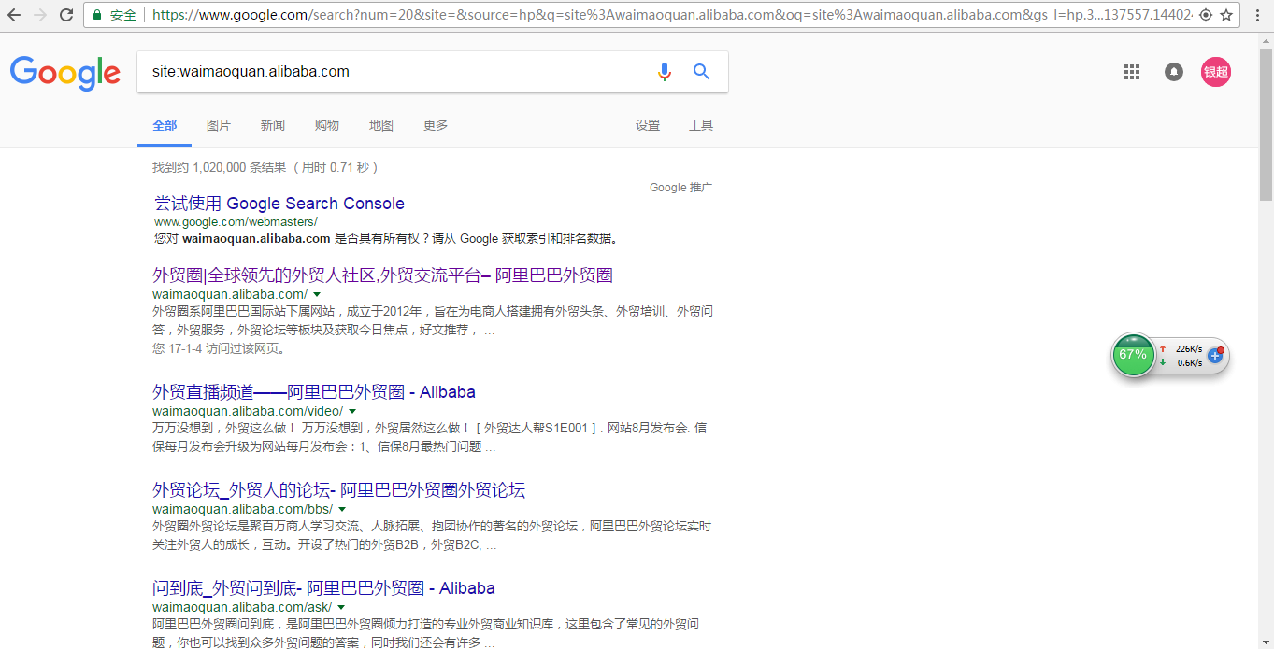

如上图所示，说明外贸圈已经被谷歌收录，并且收录的数量非常之多，达到100W

二、filetype，指定搜索的文件類型。例：PRODUCT filetype:doc；这个技巧就是搜索特定文件类型的客户，假如你直接输入产品名称搜索客户的次数过多，已经不知道怎么搜索了，你可以试试这一个指令符，输入 product filetype:doc，出来的结果就是DOC文件，但是都包含产品名称，里面或许就有客户的信息，从而比别人多了N（还可以把文件格式换成PDF）多的途径找客户

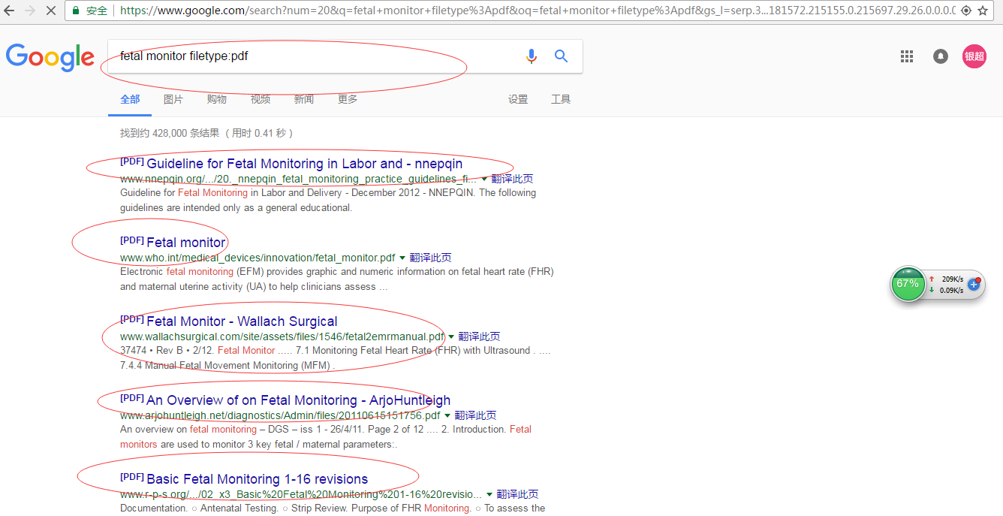

三、双引号，代表完全匹配，使关键词不分开，顺序都不能变。这个技巧特别适合于知道客户的名字或者客户公司名字的时候，只要输入“CUNSTOMER NAME”即可，出来的结果将是十分精确的与搜索词匹配的，如图所示

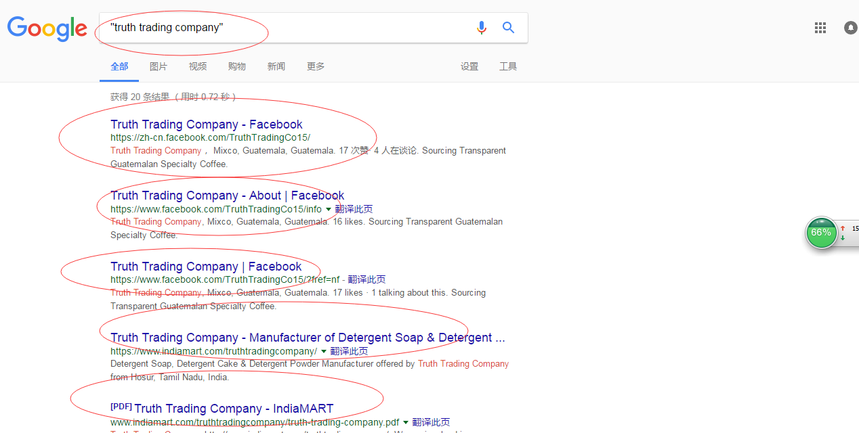

四、减号，事搜索结果更准确。减号与前一个关键词之间一定要有一个空格，与后一个关键词之间一定不能有空格。搜索结果为，匹配前一个关键词但不匹配后一个关键词的结果。还是以上图为例，我们如果不需要包含MANUFACTURER的信息，可以输入:“abc company” -manufacturer 这样子，含有MANUFACTUER的信息将不再出现，更精准了。

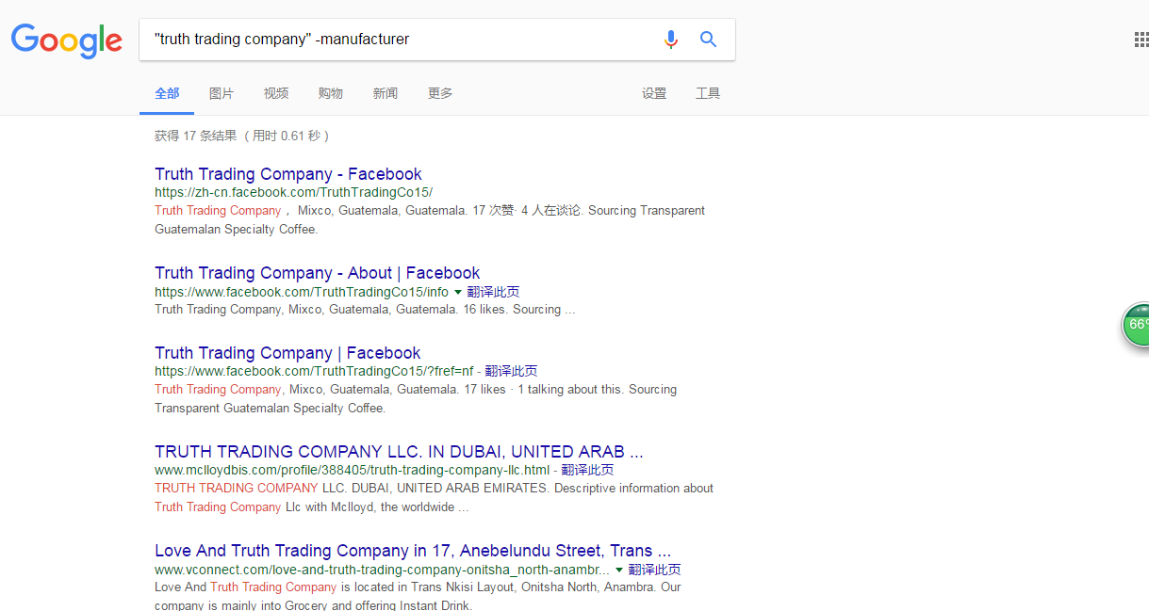

SORRY，打错了，修正一下输入的搜索词，“truth company” –manufacturer

五、AND，逻辑与，这个命令我们其实一直都在用，只是没有意识到。一般用空格代替，还可以用“+”代替.这个指令符是比较老的，现在不必输入了，不过，就算加上AND也不影响，大家知道即可；我就不举例子了

六、intitle，在结果的标题中包含关键词，一次只能搜索一个关键词。也就是说，结果的标题里有指定的关键词，那么，把自己的产品名称或者客户名称加进去，我们的搜索不就更高效了吗？
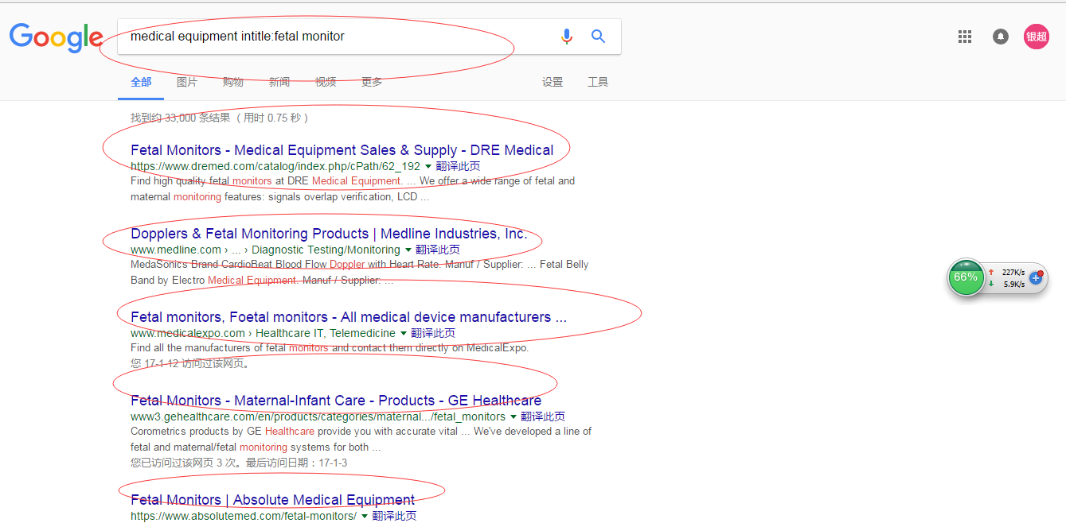

七、inurl，返回的结果的url中包含关键词。例如：hospital inurl:contact，它将返回网址中包含byr，而内容中包含搜索词的结果。一次只能搜索一个关键词。这个搜索词以输入，出来的就是医院的联系方式页面。

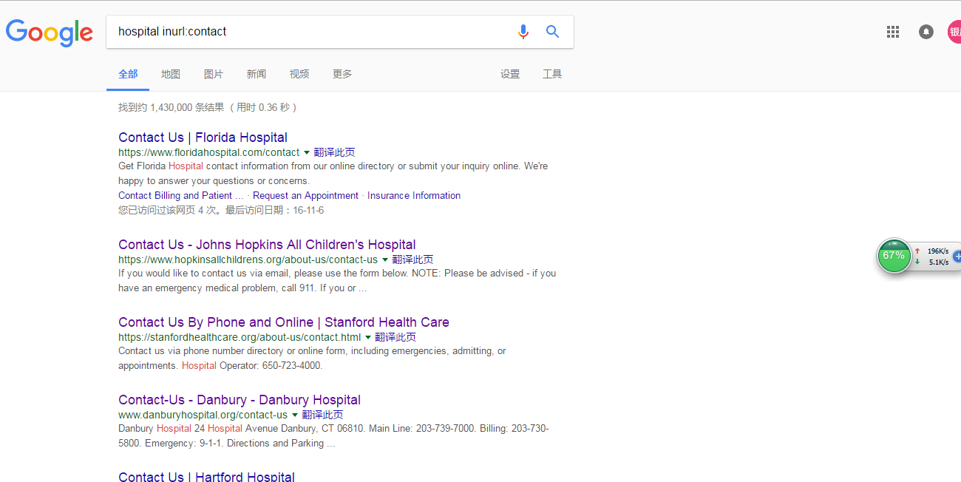

八、allintitle，在结果的标题中同时包含多个关键词。例如：allintitle:fetal monitor patient monitor 搜索引擎，起作用相当于intitle:fetal monitor intitle:patient monitor。allintitle属于排他性指令，不能与其他指令结合使用。所谓排他指令，就是输入了这个指令以后，其他指令都失效。

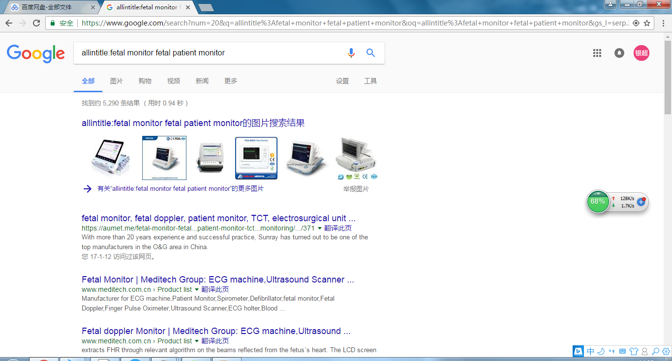

九、allinurl，结果的url中包含多个关键词。例如：allinurl:ppgi ppgl，等于inurl:ppgiinurl:ppgl。allinurl也是排他性指令.

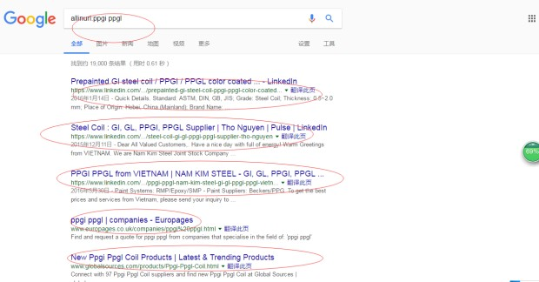

十、define，查询关键词的词义，起的是字典的作用。Google会返回包含查询关键词定义的网页，例如：define:computer ，支持汉字哦！自己试试吧！

十一、xx in yy，单位换算，xx和yy代表需要换算的单位，且xx和yy为单位的英文缩写。例如你想知道一盎司等于多少千克，只需输入：1 oz in kg。

十二、weather，查询某一地区或城市的天气。不过我们这一地区或城市必须是Google能识别的，例如：weather:beijing，Google将会给我们返回北京的天气。

十三、intext，在结果的正文内容中包含关键词。例如：intext:剑圣，所有返回的网页正文中都包含“剑圣”。

十四、allintext，在结果的正文内容中同时包含多个关键词。排他性指令。

十五、星号（*），通配符，可以匹配任意字符串。例如：搜索*擎，则返回的结果中不仅有“搜索引擎”，还有“搜索巨擎”之类的。

十六、“.."，表示数值范围。例如：手机 2000..3000 元，注意“3000”与“元”之间必须有空格。另外，也可以是三个点。

十七、OR，逻辑或，可以用“|”代替。例如：霹雳布袋|败亡之剑，则返回的结果中，要么只含有“霹雳布袋”，要么就只含有“败亡之剑”，不可能是同时包含两个关键词的网页；

十八、info，查询网站的一些信息。例如：info:waimaoquan.alibaba.com，它只会返回一个结果，是一个选择列表，列表的选项是这个网站的某一方面的信息。info=cache+related+link+site+intext+intitle。

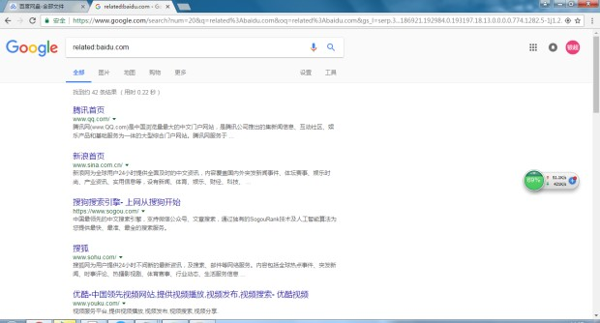

十九、related，查询与所给的网站类似的网站，它会返回Google认为的可能和你提供的网站类似的其他网站。例如：related:baidu.com。其实这个命令Google经常在用，比如我们搜一个东西，Google除了返回给我结果，还会在结果下面给我们返回一些相关的词条。

二十、link，查询链接到这个url的页面。例如：link:waimaoquan.alibaba.com，会返回waimaoquan网的所有外部链接。从其他页面指向外贸圈。

二十一、linkdomain，查询这个url链接的页面。例如：linkdomain:waimaoquan.alibabab.com -site:waimaoquan.alibaba.com，这样的结果比较准确，因为扫除了本身的干扰，它将返回waimaoquan链接到的页面。从waimaoquan指向其他页面。

二十二、cache，提交cache:url，Google会显示当前网页的快照信息，从而替换网页的当前信息。这个命令现在也被Google集成到了搜索结果里，当你把鼠标悬浮在搜索结果上时，右侧会自动出现此结果的快照信息。

二十三、计算器功能。输入数学表达式，然后Google返回给你一个计算结果。强大的Google不仅支持普通运算，它还支持像三角函数、指数函数甚至是对数函数这样的高级运算。关键是，你会输入这些高级数学符号。
**下面是三个不怎么懂的命令，很少用，而且在有限的实践中也没弄明白是怎么回事，抄一段网上的解释在这里。***

二十四、inanchor，它返回的结果是导入链接锚文字中包含搜索词的页面。比如在Google搜索：inanchor:点击这里，返回的结果页面本身并不一定包含“点击这里”这四个字，而是指向这些页面的链接锚文字中出现了“点击这里”这四个字。需要注意区别与inurl，inurl是网页本身的url地址，而inanchor是在外部用于指向该url地址的文本（<a>..</a>之间文本）中找。例如：inanchor:download，你可能会发现有“FlashGet最佳的下载管理模式”，而该页面中根本就没有“download”字样。

二十五、allinanchor，inanchor的排他性指令。

二十六、daterange，当我们使用daterange进行查询的时候，Google会将查询的结果限制在一个特定的时间段内，这个时间相对于网站来说，是按网站被Google收录的时间算的。例如：”Spice Girls“ daterange:2450958-2450968。这里时间日期的格式是按天文学的儒略日。（这个搜索语法Google并不推荐使用，因为它会返回一些莫名其妙的东西）

本文正文部分完成，声明一点，本文不是本人原创，是从网上找到的，是m某位大神（不知其名）在网上分享的，我看了之后觉得太好了，就保存了，并且在我的《外贸的门》里分享了，在书里也没有今天这么细致，所以
做外贸的很多朋友都在用谷歌关键词工具，也叫谷歌关键字规划师。这个工具对于我们分析关键词非常重要，特别是对做B2C商城的朋友，我们通过这个工具分析出热度比较高的关键词，可以用这些关键词去谷歌中搜索客户，当然，热度比较低的关键词也可以用，只不过搜索出来的潜在客户数量会比较少，这种客户估计很多做外贸的朋友都没有联系过，你去联系，说不定比较容易成交。
然后，现在谷歌关键字规划师里面只会显示一个关键词的搜索量范围，不会显示具体的搜索数值，这个搜索量范围对于我们并没有很多的价值，如果你想知道一个关键词具体的搜索量，可以花钱买，当然，也有一些免费的工具可以帮助我们知道这个搜索量的具体数值，我现在给大家介绍一个这样的工具。
我们先安装一个谷歌浏览器的扩展程序，叫Keywords Everywhere - Keyword Tool，如下图所示：
安装好后在浏览器右上角会看到它的图标，如下图所示：

点一下这个图标，我们会看到有3个选项，如下图所示：
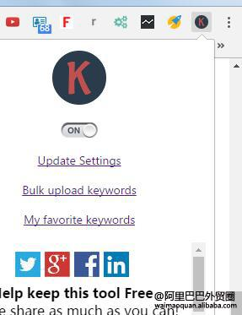
你安装好后点一下这个图标，然后点一下最下面那个东西，系统会要你填一下你的邮箱，你可以填一个gmail邮箱，然后打开邮箱，会收到如下一封邮件
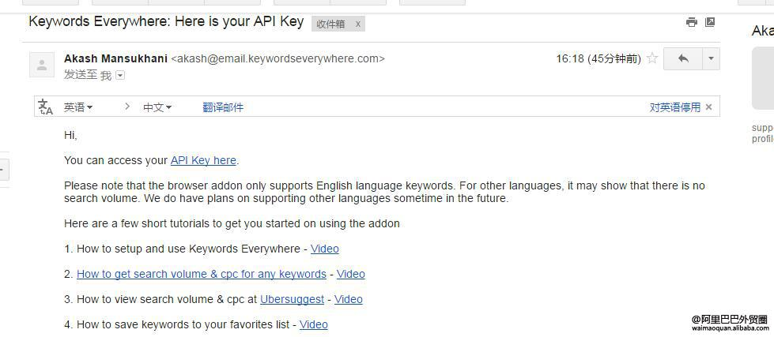
我们点一下 API Key here，系统就会发一个API key给我们，我们复制一下这个，然后点一下这个插件的图标，点一下最上面的设置，把API key粘贴进去，如下图所示：
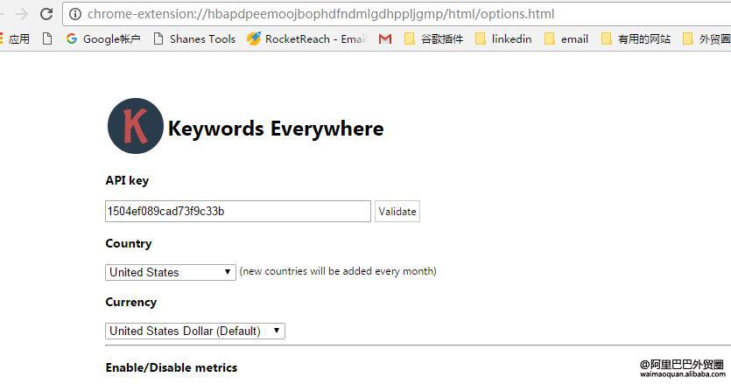
这一步一定要做，否则到时就用不了，然后我们点一下validate,。
我们现在打开谷歌浏览器，在里面搜索一个关键词，比方我搜索wedding dresses,在这个词的下面就会出来它每个月的搜索量，我们看到这个词每个月的搜索量是1500000，
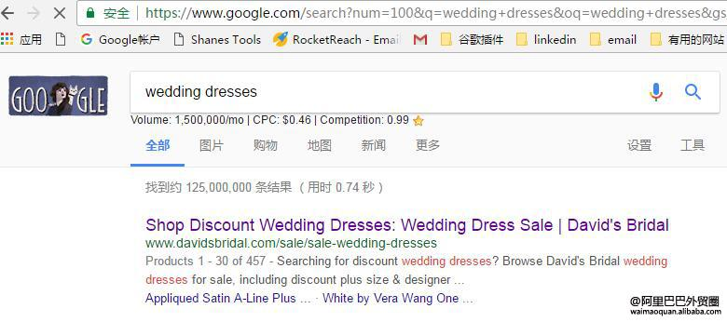
这样一个词一个词去搜，看它们的搜索量太慢了，我们看一种批量的方法。
我们先从谷歌关键词规划师里面把和wedding dresses有关的词全部导出为excel文件，得到如下的表格：
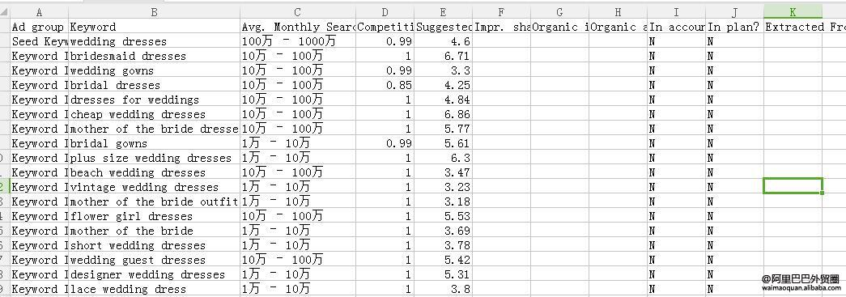
这个表做外贸的朋友都很熟悉了。
我们点一下那个扩展程序的图标，选择第2个Bulk upload keywords，会出来如下的界面：
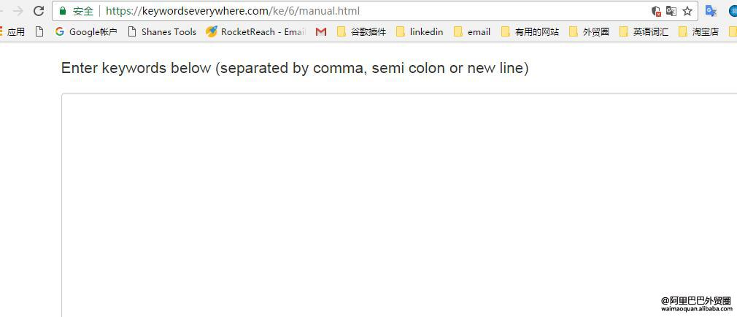
我们把刚才从谷歌关键词规划师里面导出来的跟wedding dresses有关的词全部复制，再粘贴到这个框中，如下图所示：
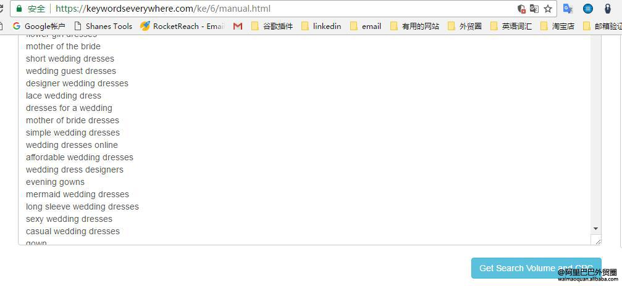
然后点一下底部的Get Search
Volume and CPC，
我们看到那些词每个月在全球的搜索量全部出来了。
我们现在看到的是全球的，比方我们的主要市场是美国，我还想看到美国的，那我们就回到设置那里，把国家选为美国，
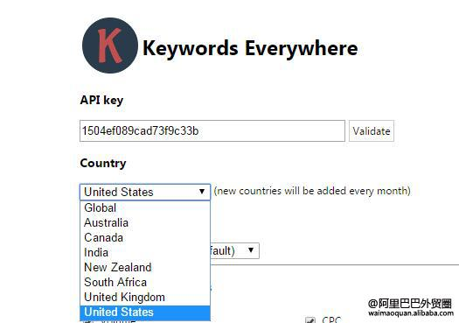
我们回到到批量上传关键词，把刚才那些关键词再粘贴一次，再点 Get
Search Volume and CPC，结果如下图所示：
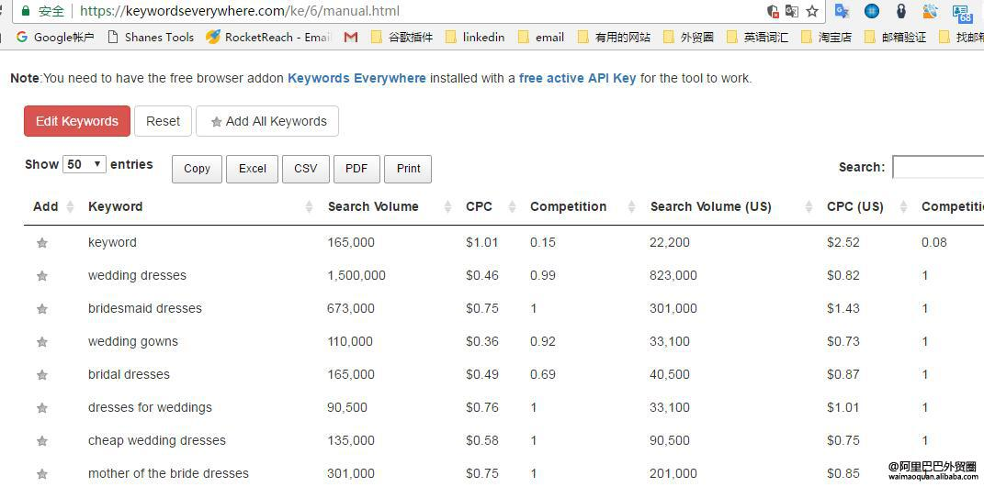
我们看到关键词的前面有星星图标，如果你对一些关键词想特别关注，就点一下它们前面的星星图标，这些词在My favorite keywords中可以看到。你关注后星星图标就会变成黄色，你再点一下就又变成灰色，就可以取消关注了。
热度上面有excel,csv,PDF,你们点一下，就可以把这些数据下载为相应的文件。
国家那里并没有世界各国，还只有几个世界主要贸易国家，系统说它们每个月会增加新的国家。以后应该世界各国都会有。
[cn1510217624于2017-04-09 00:33编辑了帖子]
- 图片：10.jpg
，大家真要感谢我了，哈哈. 到此结束，大家暂且学着，看着，够大家学一段时间了！

